**مدرسة الاثير الاساسية**

**الاسم : ............................. ورقة عمل لمبحث الحاسوب الصف : السابع**

**السؤال الاول : اذكر مثال لكل مما يلي مع ذكر وظيفته :**

**1- مفاتيح الحذف : أ- ................................................... ب- ....................................................**

**2- مفاتيح التحكم : أ- ..........................................................................**

**ب- .............................................................. ج- .................................................................**

**3- مفاتيح التنقل : أ- ..................................................... ب- .....................................................**

**ج- ................................................................ د- ...............................................................**

**السؤال الثاني :1- ما هو الفرق بين تنسيق الخط و نمط الخط ؟؟؟**

**..................................................................................................................................................................................................................................................................................**

**2- ما هو اسم الملف في برنامج معالج النصوص ؟ ...........................................**

**3- ما هو تحديد النص ؟ ...................................................**

**السؤال الثالث ما وظيفة كل من ؟**

**1- (shift) + (Ctrl) في آن واحد ..............................................................................**

**2- (shift) + (Alt) في آن واحد ..............................................................................**

**3- Enter ..............................................................**

**4- Home ..............................................................**

**5- Back Space..................................................................**

**6- End ......................................................**

**7-Shift ......................................................................**

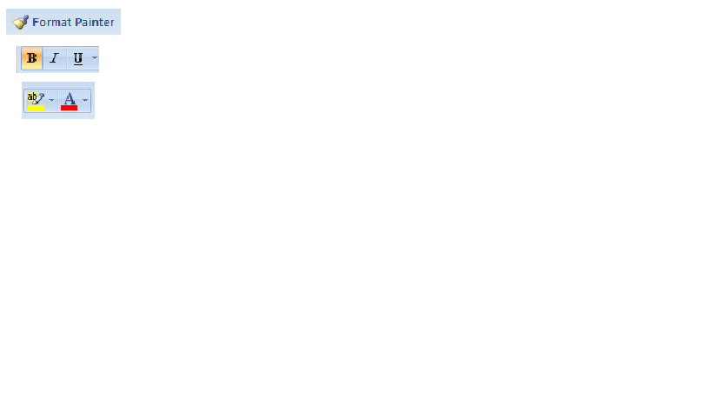**السؤال الرابع : أمامك الاشكال التالية ما وظيفة كل ممايلي :**

**وزارة التربية والتعليم**

**مدرسة الاثير الاساسية مديرية تربية لواء القويسمة الزمن : ساعة**

**الصف : السابع امتحان الشهر الاول في مادة الحاسوب الاسم :**

**السؤال الاول :اذكر وظيفة كل مما يلي :**

|  |  |  |  |  |  |  |
| --- | --- | --- | --- | --- | --- | --- |
| **(shift) + (Alt) في آن واحد** | | | | |  | |
| **End** | | |  | | | |
| **Enter** | |  | | | | |
| **Shift** |  | | | | | |
| **(shift) + (Ctrl) في آن واحد** | | | | | |  |
| **Home** | | | |  | | |

**السؤال الثاني امامك الاشكال التالية اذكر وظيفة كل منها :**

|  |  |
| --- | --- |
| **الشكل** | **الوظيفة** |
|  |  |
| **1 2 3** |  |
| **1 2** |  |

**السؤال الثالث : اذكر مثالين على كل من :**

**1- مفاتيح الحذف : أ- ................................................... ب- ....................................................**

**2- مفاتيح التحكم : أ- ..................................................... ب- ....................................................**

**3- مفاتيح التنقل : أ- ..................................................... ب- .....................................................**

**السؤال الرابع : املئ الفراغ بما يناسبه من الاجابات الصحيحة :**

**1- التظليل هو ؟ ..........................................**

**2- ما هو اسم الملف في برنامج معالج النصوص ؟ ...........................................**

**السؤال الخامس : عرف تنسيق الخط :**

**..................................................................................................................................**

**انتهت الاسئلة**